1. 安装node.js

下载地址： <http://www.nodejs.org/download/>

工具/原料

* Windows系统平台
* node.js程序安装包

方法/步骤

1. 1

双击打开“node”程序（我的版本是64位的v0.10.26），一直Next就可以了。具体步骤如下：

[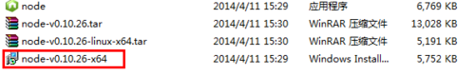](http://jingyan.baidu.com/album/fd8044faf2e8af5030137a64.html?picindex=1)

点击”Next“按钮；

[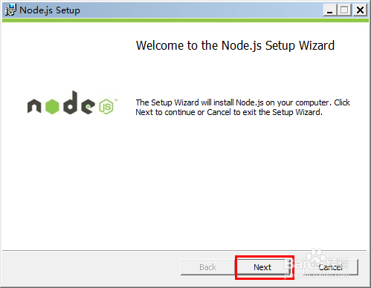](http://jingyan.baidu.com/album/fd8044faf2e8af5030137a64.html?picindex=2)

勾选”I accept the ….“，点击”Next“按钮；

[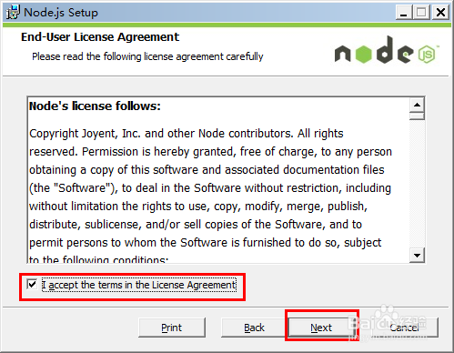](http://jingyan.baidu.com/album/fd8044faf2e8af5030137a64.html?picindex=3)

1. 4

点击”Change“按钮，修改安装路径（安装路径不建议包含空格）；

[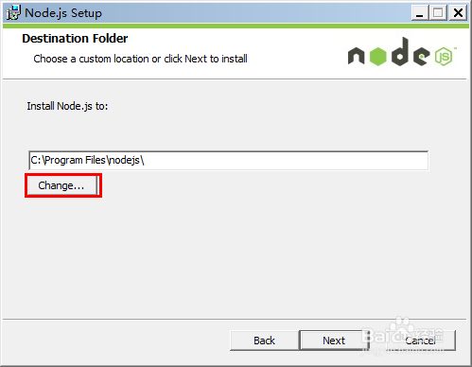](http://jingyan.baidu.com/album/fd8044faf2e8af5030137a64.html?picindex=4)

1. 5

设置好安装路径之后，点击”Next”按钮；

[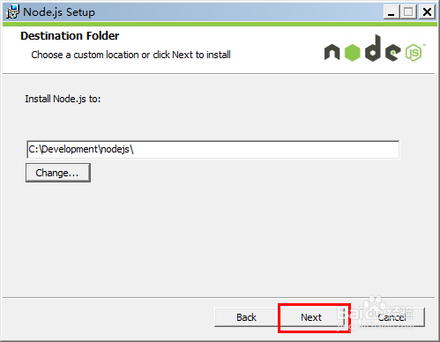](http://jingyan.baidu.com/album/fd8044faf2e8af5030137a64.html?picindex=5)

1. 6

点击”Next“按钮；

[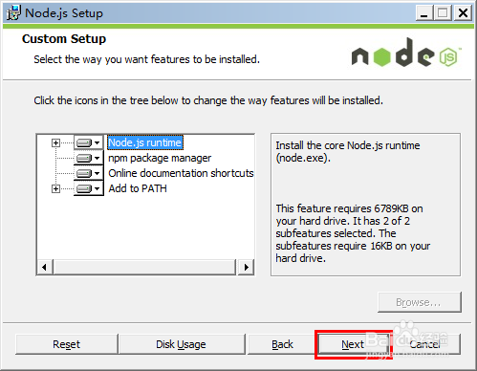](http://jingyan.baidu.com/album/fd8044faf2e8af5030137a64.html?picindex=6)

1. 7

点击”Install“按钮；

[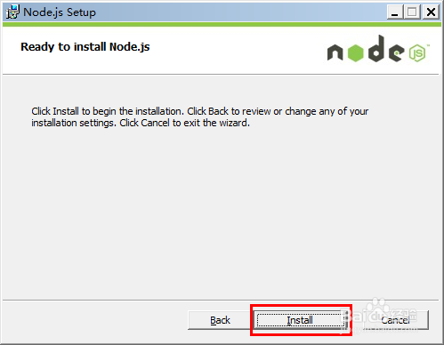](http://jingyan.baidu.com/album/fd8044faf2e8af5030137a64.html?picindex=7)

1. 8

安装过程；

[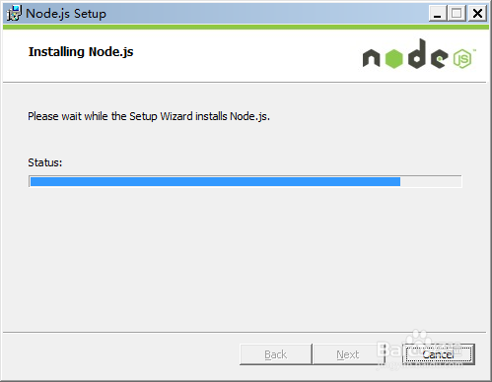](http://jingyan.baidu.com/album/fd8044faf2e8af5030137a64.html?picindex=8)

[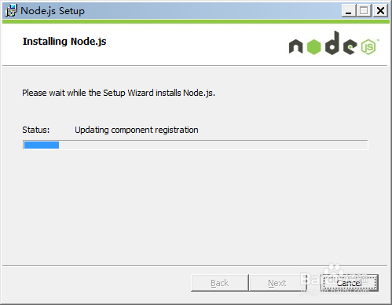](http://jingyan.baidu.com/album/fd8044faf2e8af5030137a64.html?picindex=9)

[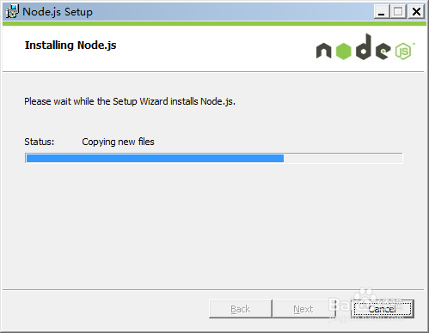](http://jingyan.baidu.com/album/fd8044faf2e8af5030137a64.html?picindex=10)

1. 9

点击”Finish“按钮；

[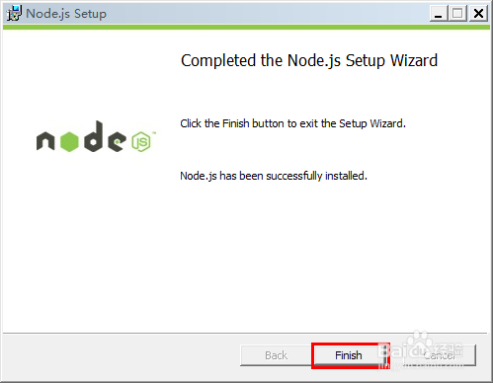](http://jingyan.baidu.com/album/fd8044faf2e8af5030137a64.html?picindex=11)

如下图，表示node.js安装成功

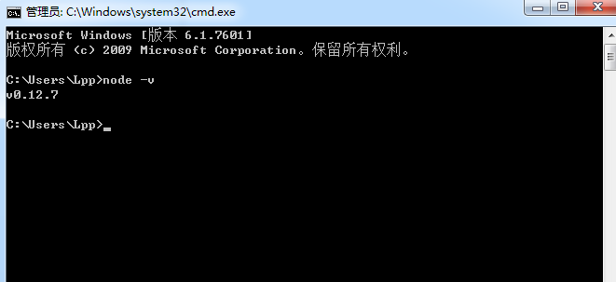

1. 使用方法:

切换到相应node.js文件目录下，执行命令：node nodejsFilename,此刻http server等待用户请求。

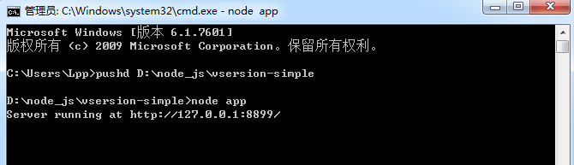

在浏览器上输入127.0.0.1:8899/statusCode

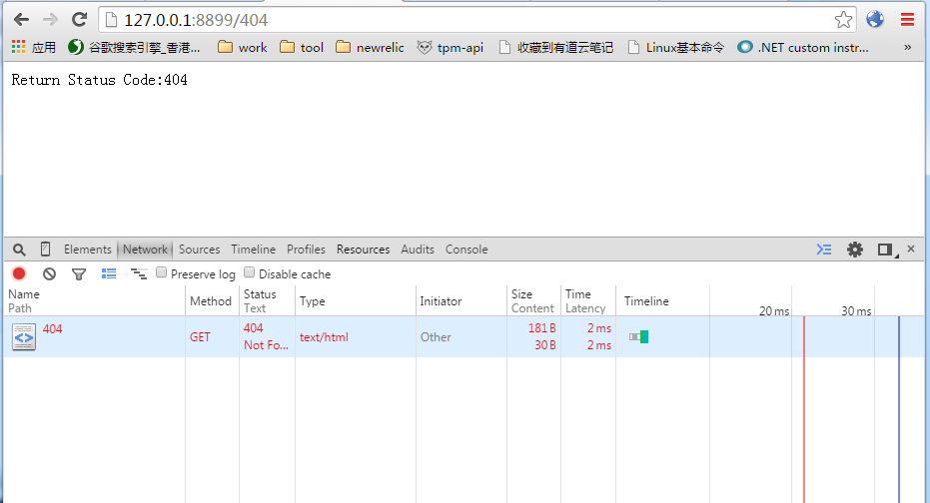

Version-simple:只有一种请求方式，<http://127.0.0.1:8899/statusCode>

Version-complex:有两种请求方式：

(1)<http://127.0.0.1:8899/statusCode>

(2) http://127.0.0.1:8899/requestPage